OEFENTOETS 1 SPOTPRENTEN

Tips voor het maken van vragen met spotprenten:

- Lees eerst het bijschrift (Als dat er bij staat), zodat jij weet wie de maker is en/of uit welke tijd en welk land se spotprent komt).

- Lees wie de spotprent heeft gemaakt: let op de naam of achtergrond (nationaliteit of politieke achtergrond) van de maker of de krant/tijdschrift. Hierdoor kan jij beter de mening van de maker van de spotprent begrijpen.

- Probeer het onderwerp van de spotprent op te schrijven (b.v. D-day of de opkomst van Mussert en de N.S.B.)

- Welke personen herken je?

- Kijken de personen stoer, angstig of boos?

- Welke andere onderdelen herken je? (gebouwen, beelden, voorwerpen)

- Welke symbolen worden gebruikt (bijvoorbeeld duif voor vrede of skelet voor de dood)

- Welke tekst staat er eventueel in de bron?

Nu kan je zien wat voor mening de maker van de spotprent heeft.
Lees vervolgens de vraag goed.
Maak voor jouw antwoord gebruik van onderdelen van de bron: bijschrift, tekst of beeldelementen.
Beantwoord de vraag met hele zinnen, zodat de kans op een volledig antwoord groter wordt.

Succes

Gebruik bron 1.
- Welk belang hadden Groot-Brittannië en Frankrijk bij het weer op de been krijgen van de Russische beer? (1p)

bron 1
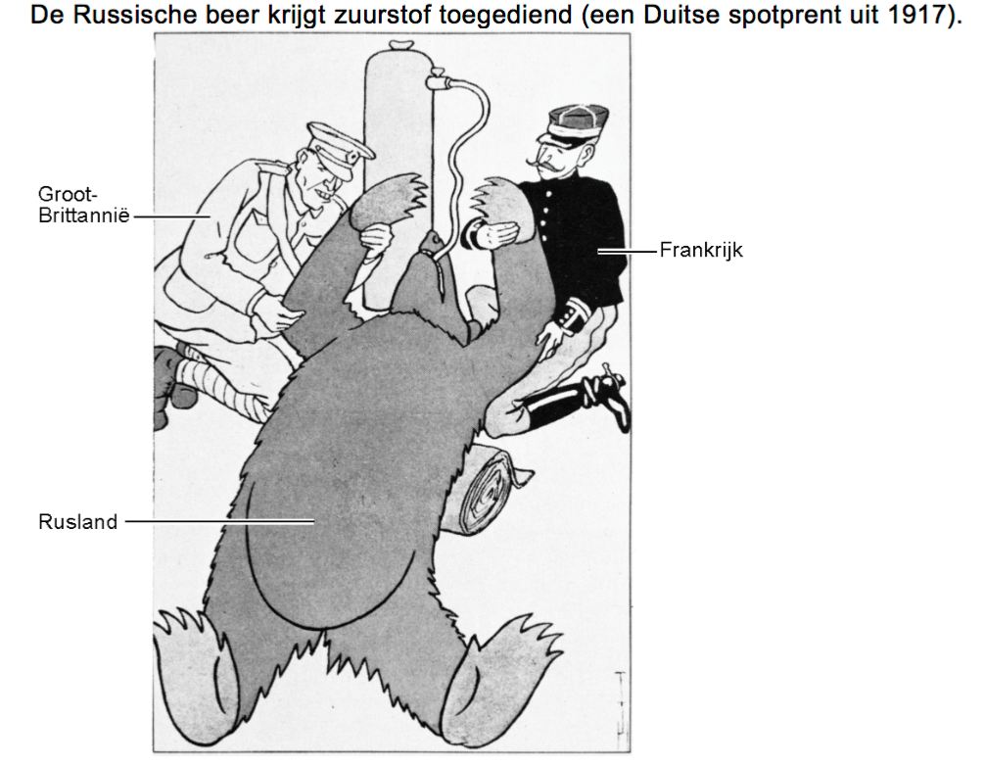

Gebruik bron 2
- De bron gaat over de bewapeningswedloop tussen Frankrijk en Duitsland vlak voor het begin van de Eerste Wereldoorlog.
Op welke manier maakt de tekenaar de bewapeningswedloop belachelijk? Leg je antwoord uit met een bronelement (= deel van de bron) (2p)

bron 2
Een spotprent uit 1914
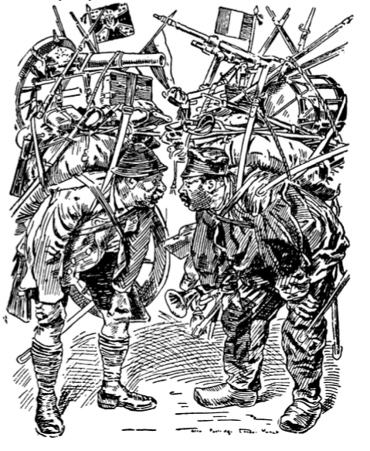

Gebruik bron 3.
- Welke bewering past bij de bron? (1p)
A Door de crisis in het kapitalisme zal er een revolutie ontstaan in de
Sovjetunie.
B Door de economische ontwikkeling van de Sovjetunie zal het communisme
winnen van het kapitalisme.
C Door de economische ontwikkeling van het kapitalisme zal het kapitalisme
winnen van het communisme.
D Door de Russische Revolutie zal er een crisis ontstaan in het kapitalisme.

Bron 3
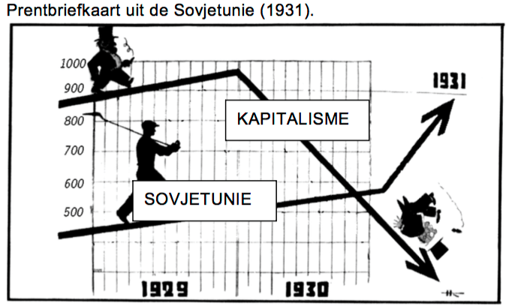

Gebruik bron 4.

- In 1917 werd de grondwet op een aantal punten gewijzigd. De tekenaar laat zien dat de confessionelen tevreden waren.
Waarover waren de confessionelen tevreden? Leg je antwoord uit met een bronelement. (2p)

Bron 4
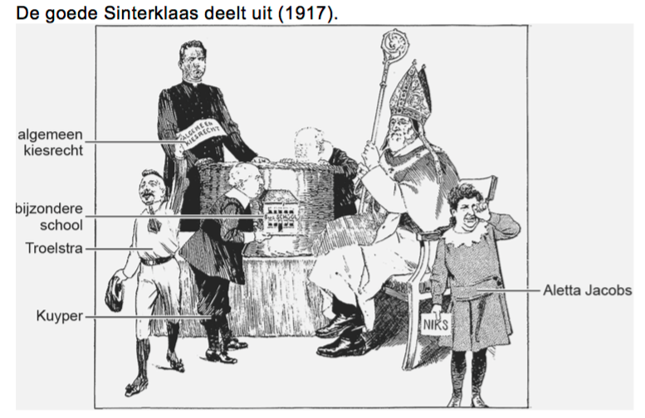

Bestudeer bron 5.
- Welk begrip past het beste bij deze afbeelding?
- Is de tekenaar een voorstander of een tegenstander van het begrip? Leg je
antwoord uit met een bronelement.

Bron 11 Tekening van Albert Hahn (1915)
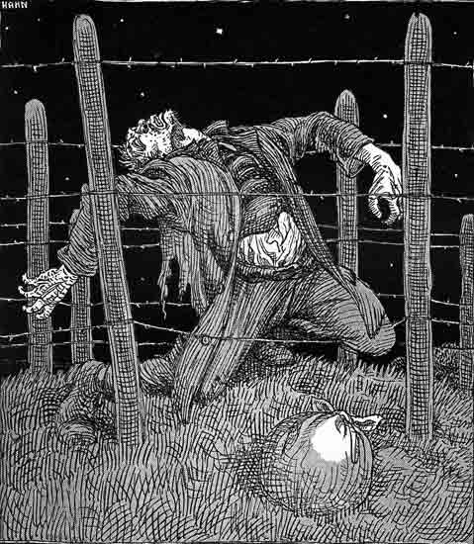
Toelichting: Aan de Belgische grens.

Gebruik bron 6 6. De ‘bloed- en bodemtheorie’ past bij de ideeën van de nazi’s. Volgens hen bestond er een speciale band tussen de Duitse grond en haar bewoners.
Dit propaganda-affiche staat vol met symbolen die de nazi’s gebruikten.
Noem twee symbolen uit de bron en geef per symbool aan waarom dat past bij de ideeën van de nazi’s. (2 punten)

Doe het zo:
Symbool ... (noem een symbool) past bij de ideeën van de nazi’s, omdat ... (geef verklaring).
Symbool ... (noem een tweede symbool) past bij de ideeën van de nazi’s, omdat ... (geef verklaring).

Bron 6

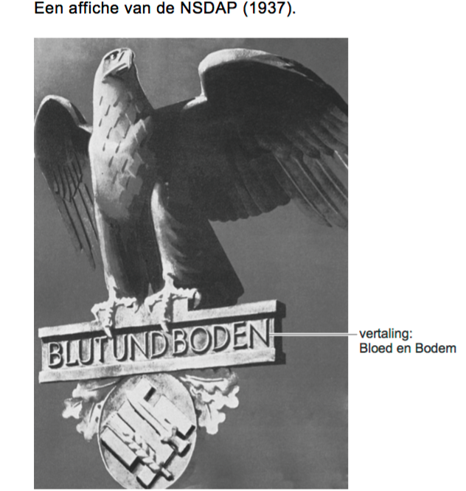
Gebruik bron 7. 7. Waaruit blijkt dat de tekenaar de spot drijft met propaganda van de nazi’s? (1punt)

Gebruik nogmaals bron 7. 8. Geef aan waarom het niet waarschijnlijk is dat deze tekening in Duitsland gepubliceerd is in de tijd dat de nazi’s aan de macht waren. (1punt)

Bron 7
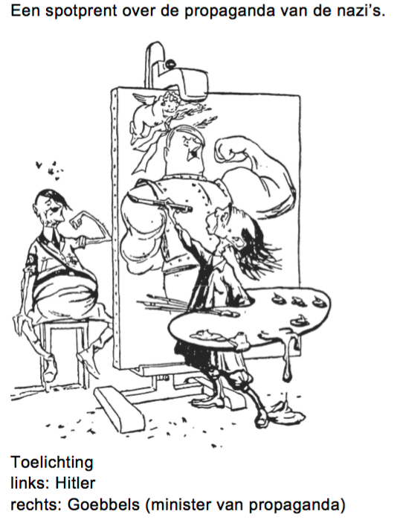

Gebruik bron 8. 9. Tijdens de oorlog gaven Nederlanders dit soort affiches aan elkaar door. Waarvan is het verspreiden van dit affiche een voorbeeld? (1punt)
A van aanpassing aan de Duitse bezetting
B van collaboratie met de Duitse bezetters C van geweld tegen de Duitse bezetting D van verzet tegen de Duitse bezetters

Bron 8

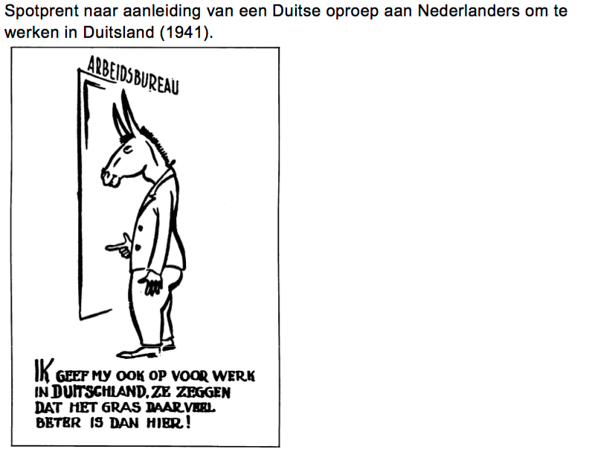

Gebruik bron 9.
10. Welke bewering over de bron is juist? (1punt)

A De fotomontage is gemaakt door iemand met een vooruitziende blik, want hij
waarschuwt voor een Duitse aanval op Frankrijk.
B De fotomontage is gemaakt naar aanleiding van het uitbreken van de
Tweede Wereldoorlog.
C De fotomontage toont een boze Hitler, omdat Frankrijk zojuist het verdrag
van Versailles heeft opgezegd.
D De fotomontage toont een tevreden Hitler die net aan de macht is gekomen
en een niet-aanvalsverdrag met Frankrijk probeert te sluiten.

Bron 9
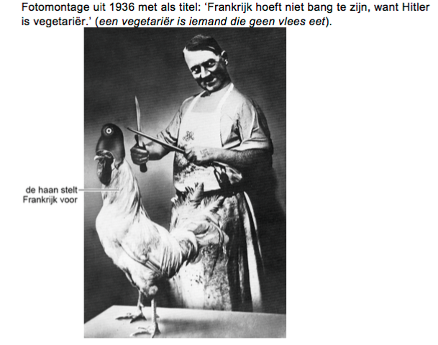

Gebruik bron 10.
11. Voor welk gevaar van het nationaalsocialisme wil de tekenaar waarschuwen? (1punt)
A antisemitisme
B herbewapening
C Lebensraum
D totalitaire staat

Bron 10
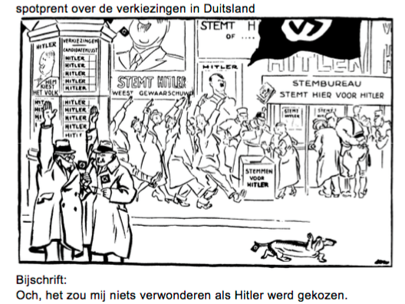

Gebruik bron 11.
12. Over welk begrip gaat het in de prent? (1punt) A Blitzkrieg
B censuur
C gelijkschakeling
D propaganda E razzia

Bron 11

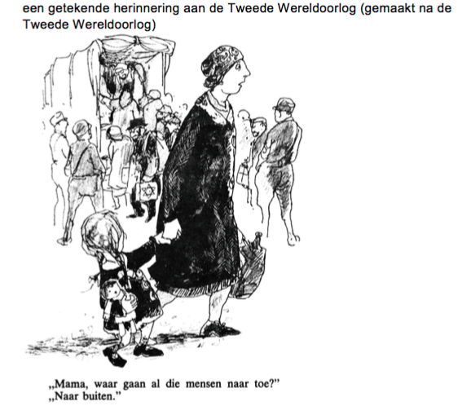

Gebruik bron 12.
13. De tekenaar maakte deze politieke tekening naar aanleiding van de Duitse inval in Nederland in mei 1940.
Welke gebeurtenis wordt bedoeld met de titel 'Misgegrepen'? Leg je antwoord uit met een bronelement. (2 punten)

Bron 12
Een politieke tekening, met als titel 'Misgegrepen' (1940):
